CM2 Nombres et calcul
Période 3 Trace écrite

Décomposer des nombres entiers et décimaux
N13

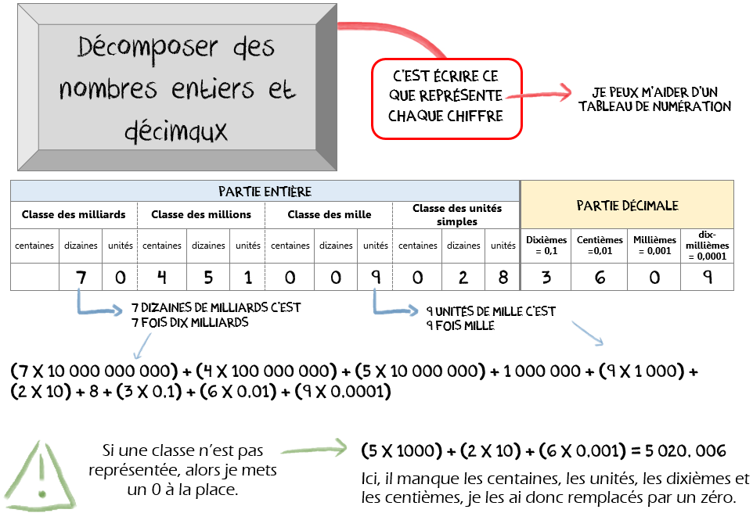

…/2

Ecris le nombre :
1. (7 x 1 000 000) + (2 x 100 000) + (5 x 10 000) + (6 x 1 000) + (1 x 100) + (3 x 10) + 4 + (7 x 0,1) + (4 x 0,01) = ...........................................
Décompose le nombre suivant :
2. 43 708 934,3262 = ............................................................................................................
...............................................................................................................................................
...............................................................................................................................................

As-tu bien compris ? Vérifie tes connaissances

Vrai ou Faux ?

1. Dans 845 612, 4 est le chiffre des dizaines d’unités simples.  vrai  faux
2. On met des traits d’union seulement entre les milliers.  vrai  faux
Ecris les nombres suivants :

3. (en lettres) 459 012 0 ____________________________________________
4. (en chiffres) trois-cent-neuf-mille-huit-cent-six 0 __________________________

As-tu bien compris ? Vérifie tes connaissances
Vrai ou Faux ?

1. Dans 845 612, 4 est le chiffre des dizaines d’unités simples.  vrai  faux
2. On met des traits d’union seulement entre les milliers.  vrai  faux
Ecris les nombres suivants :

3. (en lettres) 459 012 0 ____________________________________________
4. (en chiffres) trois-cent-neuf-mille-huit-cent-six 0 __________________________

As-tu bien compris ? Vérifie tes connaissances
Vrai ou Faux ?

1. Dans 845 612, 4 est le chiffre des dizaines d’unités simples.  vrai  faux
2. On met des traits d’union seulement entre les milliers.  vrai  faux
Ecris les nombres suivants :

3. (en lettres) 459 012 0 ____________________________________________
4. (en chiffres) trois-cent-neuf-mille-huit-cent-six 0 __________________________

As-tu bien compris ? Vérifie tes connaissances
/4
Pour l’évaluation, je dois savoir :
- Produire la décomposition d’un nombre entier et d’un nombre décimal :
Ex : Je dois décomposer 940 578 231
Je dois décomposer 1 548 034 007, 6087

- Donner le nombre correspondant à une décomposition
Ex : Je dois dire à quel nombre correspond (6 x 100 000 000) + (8 x 10 000 000) + (1 x 1 000 000) + (3 x 10 000) + (5 x 1000) + (7 x 10) + 9 + (3 x 0,01)

CM2 Nombres et calcul
Période 3 Trace écrite

Arrondir des nombres décimaux
N14

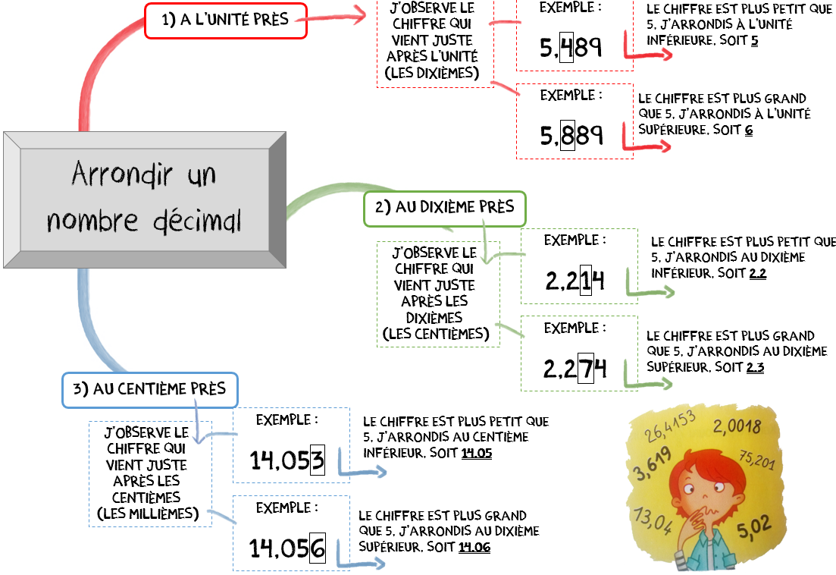

…/15
As-tu bien compris ? Vérifie tes connaissances

Arrondis chaque nombre à l’unité la plus proche :
1. 5,3= ........... ; 9,8= ........... ; 17,39= ........... ; 31,09= ........... ; 4,48 = ...........
Indique la valeur arrondie de chaque nombre au dixième, puis au centième le plus proche.
2. au dixième
14,381= .......... ; 39,725= .......... ; 53,539= ........... ; 456,646= ........... ; 87,983 = ...........
3. au centième
14,381= .......... ; 39,725= .......... ; 53,539= ........... ; 456,646= ........... ; 87,983 = ...........

Vrai ou Faux ?

1. Dans 845 612, 4 est le chiffre des dizaines d’unités simples.  vrai  faux
2. On met des traits d’union seulement entre les milliers.  vrai  faux
Ecris les nombres suivants :

3. (en lettres) 459 012 0 ____________________________________________
4. (en chiffres) trois-cent-neuf-mille-huit-cent-six 0 __________________________

As-tu bien compris ? Vérifie tes connaissances
Vrai ou Faux ?

1. Dans 845 612, 4 est le chiffre des dizaines d’unités simples.  vrai  faux
2. On met des traits d’union seulement entre les milliers.  vrai  faux
Ecris les nombres suivants :

3. (en lettres) 459 012 0 ____________________________________________
4. (en chiffres) trois-cent-neuf-mille-huit-cent-six 0 __________________________

As-tu bien compris ? Vérifie tes connaissances
Vrai ou Faux ?

1. Dans 845 612, 4 est le chiffre des dizaines d’unités simples.  vrai  faux
2. On met des traits d’union seulement entre les milliers.  vrai  faux
Ecris les nombres suivants :

3. (en lettres) 459 012 0 ____________________________________________
4. (en chiffres) trois-cent-neuf-mille-huit-cent-six 0 __________________________

As-tu bien compris ? Vérifie tes connaissances
/4
Pour l’évaluation, je dois savoir :
- Arrondir un nombre décimal à l’unité près
- Arrondir un nombre décimal au dixième près
- Arrondir un nombre décimal au centième près

CM2 Nombres et calcul
Période 3 Trace écrite

Comparer et ranger des nombres décimaux
N15

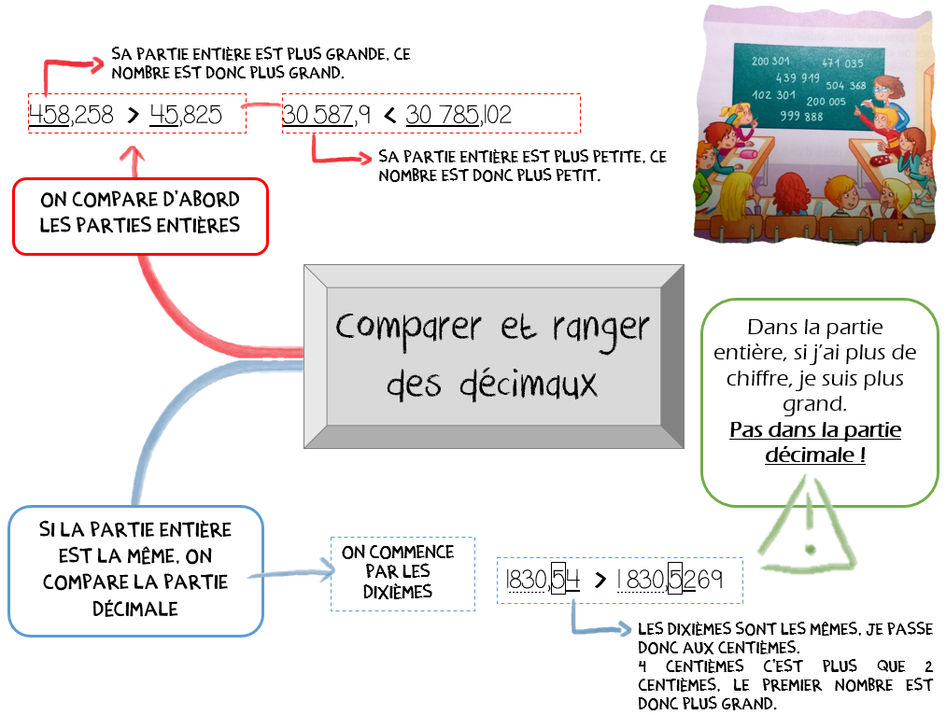

…/15

As-tu bien compris ? Vérifie tes connaissances

Compare ces nombres en écrivant < ou > :
48 720,4 ...... 36 481,971  546,802 ...... 546,9  1,48 ...... 2,500  4,52 ...... 4,258
Range ces nombres en ordre croissant :
⬥ 8 457,69  8 457,65  857,489  47,879  8 547,69  8 457,961  8 457,689

..............................................................................................................................................
Range ces nombres en ordre décroissant :
⬥ 230,489  2 130,7  24 380,58  230,8  24 380,6  24 380,154  230,0791

..............................................................................................................................................

Vrai ou Faux ?

1. Dans 845 612, 4 est le chiffre des dizaines d’unités simples.  vrai  faux
2. On met des traits d’union seulement entre les milliers.  vrai  faux
Ecris les nombres suivants :

3. (en lettres) 459 012 0 ____________________________________________
4. (en chiffres) trois-cent-neuf-mille-huit-cent-six 0 __________________________

As-tu bien compris ? Vérifie tes connaissances
Vrai ou Faux ?

1. Dans 845 612, 4 est le chiffre des dizaines d’unités simples.  vrai  faux
2. On met des traits d’union seulement entre les milliers.  vrai  faux
Ecris les nombres suivants :

3. (en lettres) 459 012 0 ____________________________________________
4. (en chiffres) trois-cent-neuf-mille-huit-cent-six 0 __________________________

As-tu bien compris ? Vérifie tes connaissances
Vrai ou Faux ?

1. Dans 845 612, 4 est le chiffre des dizaines d’unités simples.  vrai  faux
2. On met des traits d’union seulement entre les milliers.  vrai  faux
Ecris les nombres suivants :

3. (en lettres) 459 012 0 ____________________________________________
4. (en chiffres) trois-cent-neuf-mille-huit-cent-six 0 __________________________

As-tu bien compris ? Vérifie tes connaissances
/4
Pour l’évaluation, je dois savoir :
- Comparer des nombres décimaux
- Ranger des nombres décimaux dans l’ordre croissant
- Ranger des nombres décimaux dans l’ordre décroissant

CM2 Mathématiques
Période 3 Evaluation

Bilan de Numération
Eva
3
Note la plus haute : ___ /20 Moyenne de la classe : ___/20 Note la plus basse : ___ /20

....../20
Compétences évaluées : Nombres et calcul : LES DECIMAUX | A | B | C | D
1. Comparer des nombres décimaux
2 Ranger des nombres décimaux
3 Encadrer des nombres décimaux
4 Décomposer des nombres décimaux
5 Arrondir des nombres décimaux
1 Complète avec le signe qui convient : < ou > …/2
478,635 .... 478,653  154 792,085 .... 98 405,9  36,425 .... 36,8  70,489 .... 70,62
Prénom : Date :
2 Range ces nombres en ordre croissant : …/3

85 321,478  85 123,7  85 321  85 123,87  85 123,478  8 512,784  85 321,84

.......................................................................................................................................

.......................................................................................................................................

3 Souligne les nombres qui sont compris entre 214,8 et 214,9 : …/3
214,79  214,87  241,82  214,91  214,84  214,88
4 Encadre les nombres suivants : …/3
à l’unité près : au dixième près : au centième près : au millième près :

....< 6,7 < .... ....< 18,132 < .... ....< 4,8027 < .... ....< 65,0176 < ....
5 Décompose le nombre suivant : 1 052 790,2046 …/3

.......................................................................................................................................

.......................................................................................................................................
6 Recompose le nombre suivant : …/3
(6 x 10 000 000) + (7 x 100 000) + (5 x 10 000) + (8 x 1 00) + (1 x 10) + 5 + (9 x 0,01) + (2 x 0,0001) = ............................
7 Arrondis les nombres suivants : …/3
à l’unité près : au dixième près : au centième près : au millième près :

7,853 ........ 25,48 3 .......... 6,204 3 .......... 32,3914 3 ..........

CM2 Grandeurs et mesures
Période 3 Trace écrite

L’aire du Rectangle et du Carré
M3

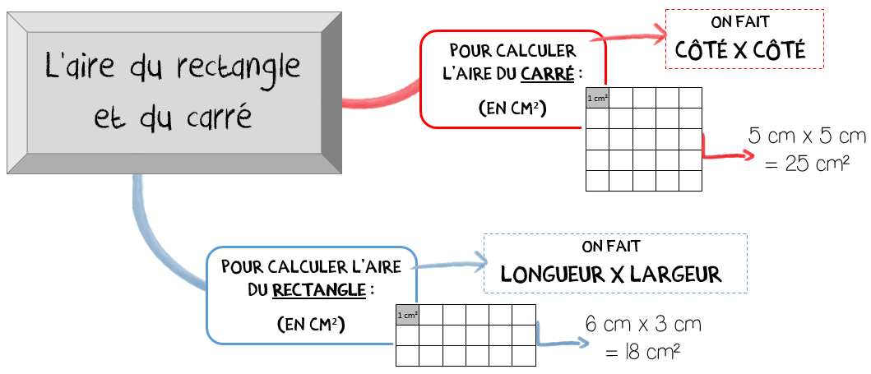

…/7
As-tu bien compris ? Vérifie tes connaissances

Calcule l’aire des carrés suivants :
- Un carré de 6 cm de côté : .................................................................................................
- Un carré de 10 m de côté : ................................................................................................
- Un carré de 12,5 dm de côté : ...........................................................................................
Calcule l’aire des rectangles suivants :
- Un rectangle de longueur 5 cm et de largeur 8 cm : ...........................................................
- Un rectangle de longueur 50 km et de largeur 3 km : .........................................................
- Un rectangle de longueur 15,4 hm et de largeur 7,9 hm : ..................................................
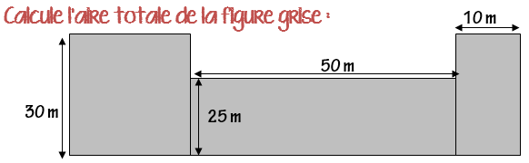
(Aide : Calcule d’abord l’aire de toutes les figures, puis additionne-les)

Mes calculs : ......................................................................................................................
……………………………………………………………………………………………
L’aire totale de la figure grise est de : ......................

Vrai ou Faux ?

1. Dans 845 612, 4 est le chiffre des dizaines d’unités simples.  vrai  faux
2. On met des traits d’union seulement entre les milliers.  vrai  faux
Ecris les nombres suivants :

3. (en lettres) 459 012 0 ____________________________________________
4. (en chiffres) trois-cent-neuf-mille-huit-cent-six 0 __________________________

As-tu bien compris ? Vérifie tes connaissances
Vrai ou Faux ?

1. Dans 845 612, 4 est le chiffre des dizaines d’unités simples.  vrai  faux
2. On met des traits d’union seulement entre les milliers.  vrai  faux
Ecris les nombres suivants :

3. (en lettres) 459 012 0 ____________________________________________
4. (en chiffres) trois-cent-neuf-mille-huit-cent-six 0 __________________________

As-tu bien compris ? Vérifie tes connaissances
Vrai ou Faux ?

1. Dans 845 612, 4 est le chiffre des dizaines d’unités simples.  vrai  faux
2. On met des traits d’union seulement entre les milliers.  vrai  faux
Ecris les nombres suivants :

3. (en lettres) 459 012 0 ____________________________________________
4. (en chiffres) trois-cent-neuf-mille-huit-cent-six 0 __________________________

As-tu bien compris ? Vérifie tes connaissances
/4

CM2 Grandeurs et mesures
Période 3 Trace écrite

L’aire du Triangle
M4

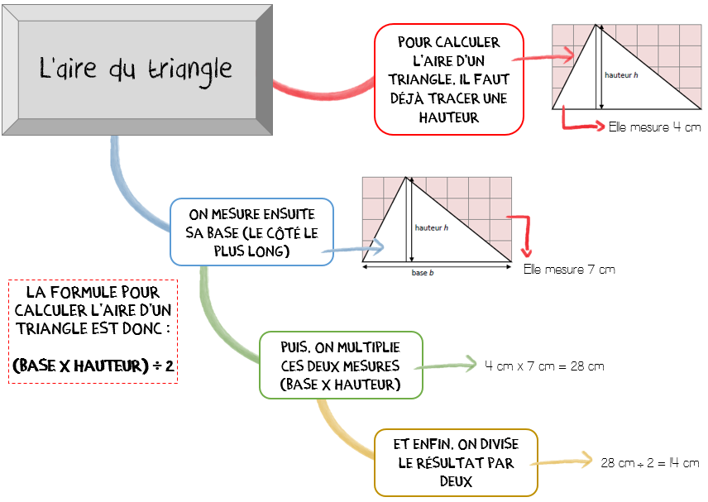

…/2
As-tu bien compris ? Vérifie tes connaissances

Calcule l’aire des triangles suivants :

Triangle 1 : ……………………………… Triangle 2 : ………………………………
…………………………………………. ………………………………………….
…………………………………………. ………………………………………….
…………………………………………. ………………………………………….

Vrai ou Faux ?

1. Dans 845 612, 4 est le chiffre des dizaines d’unités simples.  vrai  faux
2. On met des traits d’union seulement entre les milliers.  vrai  faux
Ecris les nombres suivants :

3. (en lettres) 459 012 0 ____________________________________________
4. (en chiffres) trois-cent-neuf-mille-huit-cent-six 0 __________________________

As-tu bien compris ? Vérifie tes connaissances
Vrai ou Faux ?

1. Dans 845 612, 4 est le chiffre des dizaines d’unités simples.  vrai  faux
2. On met des traits d’union seulement entre les milliers.  vrai  faux
Ecris les nombres suivants :

3. (en lettres) 459 012 0 ____________________________________________
4. (en chiffres) trois-cent-neuf-mille-huit-cent-six 0 __________________________

As-tu bien compris ? Vérifie tes connaissances
Vrai ou Faux ?

1. Dans 845 612, 4 est le chiffre des dizaines d’unités simples.  vrai  faux
2. On met des traits d’union seulement entre les milliers.  vrai  faux
Ecris les nombres suivants :

3. (en lettres) 459 012 0 ____________________________________________
4. (en chiffres) trois-cent-neuf-mille-huit-cent-six 0 __________________________

As-tu bien compris ? Vérifie tes connaissances
/4

CM2 Mathématiques
Période 3 Evaluation

Bilan de Géométrie / Mesures
Eva
4
Note la plus haute : ___ /20 Moyenne de la classe : ___/20 Note la plus basse : ___ /20

....../20

1 point pour le soin
Compétences évaluées : Géométrie / Grandeurs et mesures | A | B | C | D
1. Reconnaitre la hauteur d’un triangle, en se basant sur ses propriétés.
2 Tracer les hauteurs d’un triangle.
3 Calculer l’aire d’un carré et d’un rectangle.
4 Calculer l’aire d’un triangle.
1 Combien y’a-t-il de hauteurs dans 2 Trace deux, puis trois hauteurs :
ce triangle ? Nomme-les : …/1,5 …/5
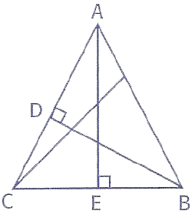
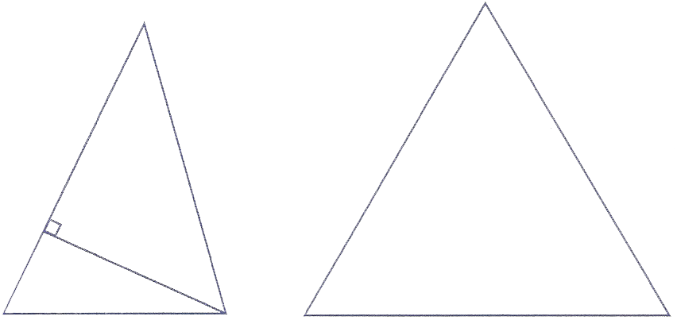
Prénom : Date :

.................................

3 Trace la hauteur de ton choix dans chacun de ces triangles …/2,5

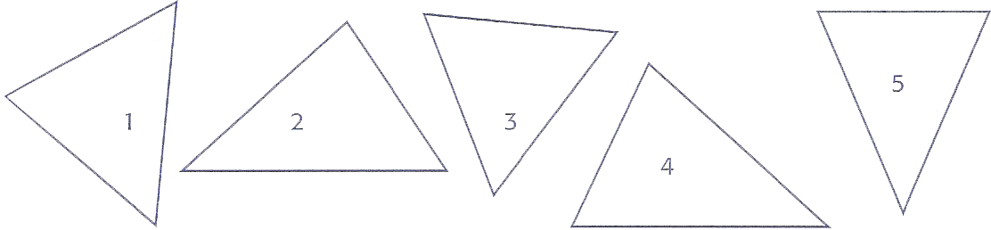

4 Calcule les aires des carrés suivants. …/4

 | Carré 1 | Carré 2 | Rectangle 1 | Rectangle 2
Mesures : | 3,5 cm de côté | 28 hm de côté | 7 dam de longueur et 4 dam de largeur | 54 km de longueur et 23 km de largeur
Aire : | ....................... | ....................... | ....................... | .......................
Calculs :
5 Calcule l’aire des deux figures suivantes : …/2

Aire : | ....................... | .......................
Calculs :

6 Reproduis chacun de ces triangles et calcule leur aire : …/4
Calcul :
.................................
Aire : .......................

Calcul :
.................................
Aire : .......................

Calcul :
.................................
Aire : .......................

Calcul :
.................................
Aire : .......................

CM2 Nombres et calcul
Période 3 Trace écrite

L’addition et la soustraction des nombres décimaux
N16

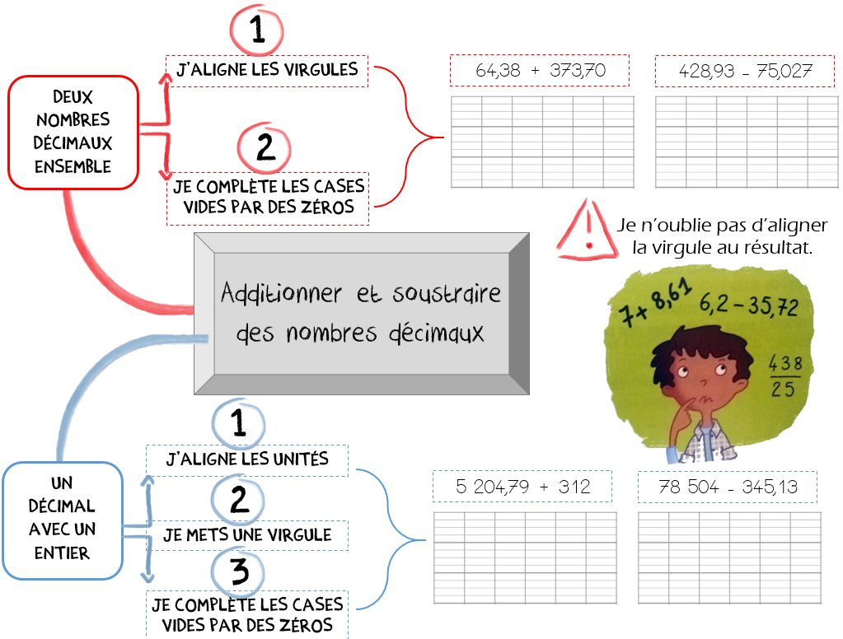

…/4

As-tu bien compris ? Vérifie tes connaissances

Pose et effectue les additions suivantes :
4,785 + 37,6 8 753,75 + 435 + 123,4

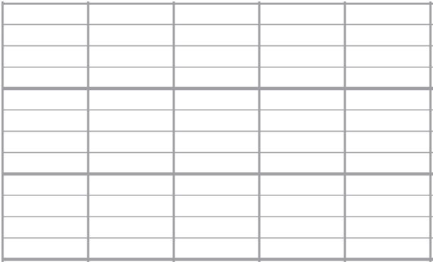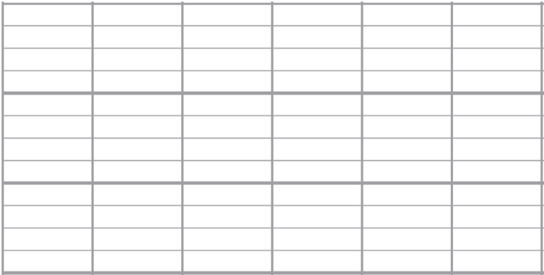

Pose et effectue les soustractions suivantes :

5 342,45 – 738,8 8 425 – 792,24

Vrai ou Faux ?

1. Dans 845 612, 4 est le chiffre des dizaines d’unités simples.  vrai  faux
2. On met des traits d’union seulement entre les milliers.  vrai  faux
Ecris les nombres suivants :

3. (en lettres) 459 012 0 ____________________________________________
4. (en chiffres) trois-cent-neuf-mille-huit-cent-six 0 __________________________

As-tu bien compris ? Vérifie tes connaissances
Vrai ou Faux ?

1. Dans 845 612, 4 est le chiffre des dizaines d’unités simples.  vrai  faux
2. On met des traits d’union seulement entre les milliers.  vrai  faux
Ecris les nombres suivants :

3. (en lettres) 459 012 0 ____________________________________________
4. (en chiffres) trois-cent-neuf-mille-huit-cent-six 0 __________________________

As-tu bien compris ? Vérifie tes connaissances
Vrai ou Faux ?

1. Dans 845 612, 4 est le chiffre des dizaines d’unités simples.  vrai  faux
2. On met des traits d’union seulement entre les milliers.  vrai  faux
Ecris les nombres suivants :

3. (en lettres) 459 012 0 ____________________________________________
4. (en chiffres) trois-cent-neuf-mille-huit-cent-six 0 __________________________

As-tu bien compris ? Vérifie tes connaissances
/4

CM2 Nombres et calcul
Période 3 Trace écrite

La multiplication des nombres entiers
N17

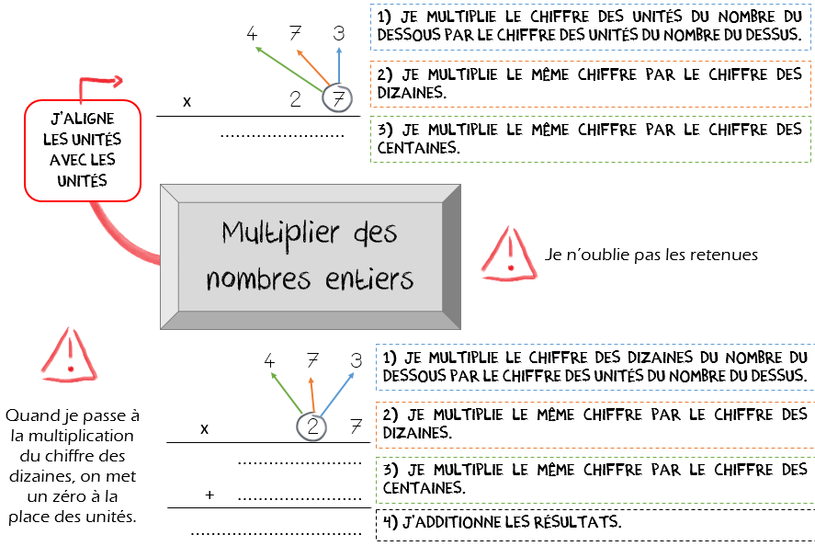

…/4

As-tu bien compris ? Vérifie tes connaissances

Pose et effectue les multiplications suivantes :
537 x 49 2700 x 60
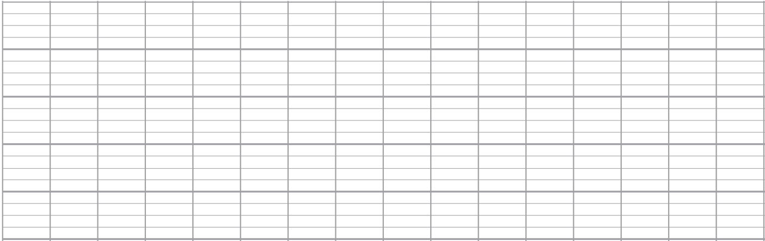

305 x 647 91 x 305

Vrai ou Faux ?

1. Dans 845 612, 4 est le chiffre des dizaines d’unités simples.  vrai  faux
2. On met des traits d’union seulement entre les milliers.  vrai  faux
Ecris les nombres suivants :

3. (en lettres) 459 012 0 ____________________________________________
4. (en chiffres) trois-cent-neuf-mille-huit-cent-six 0 __________________________

As-tu bien compris ? Vérifie tes connaissances
Vrai ou Faux ?

1. Dans 845 612, 4 est le chiffre des dizaines d’unités simples.  vrai  faux
2. On met des traits d’union seulement entre les milliers.  vrai  faux
Ecris les nombres suivants :

3. (en lettres) 459 012 0 ____________________________________________
4. (en chiffres) trois-cent-neuf-mille-huit-cent-six 0 __________________________

As-tu bien compris ? Vérifie tes connaissances
Vrai ou Faux ?

1. Dans 845 612, 4 est le chiffre des dizaines d’unités simples.  vrai  faux
2. On met des traits d’union seulement entre les milliers.  vrai  faux
Ecris les nombres suivants :

3. (en lettres) 459 012 0 ____________________________________________
4. (en chiffres) trois-cent-neuf-mille-huit-cent-six 0 __________________________

As-tu bien compris ? Vérifie tes connaissances
/4

CM2 Nombres et calcul
Période 3 Trace écrite

Multiplier un nombre entier par un nombre décimal
N18

 Voir N17 :
La technique est la même que pour la multiplication des nombres entiers.

Je ne dois juste pas oublier de compter le nombre de chiffre derrière la virgule pour mettre le même dans le résultat :



8 6 3, 3 4
x 8 7 ……………………

il y a 2 chiffres après la virgule au multiplicande
il y a 2 chiffres après la virgule au résultat

…/2

As-tu bien compris ? Vérifie tes connaissances

Pose et effectue les multiplications suivantes :
632,7 x 9 48 x 30,27

Vrai ou Faux ?

1. Dans 845 612, 4 est le chiffre des dizaines d’unités simples.  vrai  faux
2. On met des traits d’union seulement entre les milliers.  vrai  faux
Ecris les nombres suivants :

3. (en lettres) 459 012 0 ____________________________________________
4. (en chiffres) trois-cent-neuf-mille-huit-cent-six 0 __________________________

As-tu bien compris ? Vérifie tes connaissances
Vrai ou Faux ?

1. Dans 845 612, 4 est le chiffre des dizaines d’unités simples.  vrai  faux
2. On met des traits d’union seulement entre les milliers.  vrai  faux
Ecris les nombres suivants :

3. (en lettres) 459 012 0 ____________________________________________
4. (en chiffres) trois-cent-neuf-mille-huit-cent-six 0 __________________________

As-tu bien compris ? Vérifie tes connaissances
Vrai ou Faux ?

1. Dans 845 612, 4 est le chiffre des dizaines d’unités simples.  vrai  faux
2. On met des traits d’union seulement entre les milliers.  vrai  faux
Ecris les nombres suivants :

3. (en lettres) 459 012 0 ____________________________________________
4. (en chiffres) trois-cent-neuf-mille-huit-cent-six 0 __________________________

As-tu bien compris ? Vérifie tes connaissances
/4

CM2 Nombres et calcul
Période 3 Trace écrite

Multiplier deux nombres décimaux
N19

 Voir N17 :
La technique est la même que pour la multiplication des nombres entiers.

Je ne dois juste pas oublier de compter le nombre de chiffre derrière les virgules pour mettre le même nombre dans le résultat :

4 7 8, 1 2
x 1 2, 4 7 ………….…..….…………
………….…..….…………
………….…..….…………….…

………….…..….…………….…

………….…..….…………….…
………….…..….…………….…

il y a 3 chiffres en tout après les virgules.

Il y a donc 3 chiffres après la virgule au résultat.

…/2

As-tu bien compris ? Vérifie tes connaissances

Pose et effectue les multiplications suivantes :
354,7 x 5,79 62,876 x 7,5

Vrai ou Faux ?

1. Dans 845 612, 4 est le chiffre des dizaines d’unités simples.  vrai  faux
2. On met des traits d’union seulement entre les milliers.  vrai  faux
Ecris les nombres suivants :

3. (en lettres) 459 012 0 ____________________________________________
4. (en chiffres) trois-cent-neuf-mille-huit-cent-six 0 __________________________

As-tu bien compris ? Vérifie tes connaissances
Vrai ou Faux ?

1. Dans 845 612, 4 est le chiffre des dizaines d’unités simples.  vrai  faux
2. On met des traits d’union seulement entre les milliers.  vrai  faux
Ecris les nombres suivants :

3. (en lettres) 459 012 0 ____________________________________________
4. (en chiffres) trois-cent-neuf-mille-huit-cent-six 0 __________________________

As-tu bien compris ? Vérifie tes connaissances
Vrai ou Faux ?

1. Dans 845 612, 4 est le chiffre des dizaines d’unités simples.  vrai  faux
2. On met des traits d’union seulement entre les milliers.  vrai  faux
Ecris les nombres suivants :

3. (en lettres) 459 012 0 ____________________________________________
4. (en chiffres) trois-cent-neuf-mille-huit-cent-six 0 __________________________

As-tu bien compris ? Vérifie tes connaissances
/4

CM2 Mathématiques
Période 3 Evaluation

Bilan de Calcul
Eva
5
Note la plus haute : ___ /20 | Moyenne de la classe : ___/20 | Note la plus basse : ___ /20

....../20
Compétences évaluées : Nombres et calculs | A | B | C | D
1. Additionner des nombres décimaux.
2 Soustraire des nombres décimaux.
3 Multiplier deux nombres entiers.
4 Multiplier un nombre décimal par un nombre entier.
5 Multiplier deux nombres décimaux.

1 Pose et effectue les additions suivantes : …/4
Prénom : Date :
❑ 65 147,8 + 4 879,458  789,698 + 8 421,87
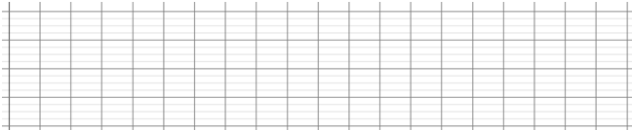
Prénom : Date :

2 Pose et effectue les soustractions suivantes : …/4
❑ 32 471,65 – 10 205,634  8 452,9 – 6 725,87

3 Pose et effectue les multiplications suivantes : …/4

❑ 832 x 78  5 354 x 386


4 Pose et effectue les multiplications suivantes : …/4

❑ 9 327,3 x 54  6 897,96 x 358

5 Pose et effectue les multiplications suivantes : …/4

❑ 24,8 x63,7  256,87 x 6,98

